

# Documenthistorie

|  |  |  |  |
| --- | --- | --- | --- |
| **Versie** | **Wijzigingen** | **Auteur** | **Datum** |
| 0.1 | Aanmaken pagina designs | Ruben Dieleman | 9 nov 2020 |
| 0.2 | Nieuwe up-to-date designs gemaakt | Ruben Dieleman | 15 dec 2020 |
| 1.0 | Opzet en invulling document | Cyrion van Dongen | 12 Jan 2021 |
| 1.1 | Extra toelichting a.d.h.v. feedback | Cyrion van Dongen | 12 Jan 2021 |

# Inhoud

1 Documenthistorie 2

2 Inhoud 2

3 Assets 3

4 Home-pagina 4

5 Discussie-overzicht 5

6 Discussie-pagina 6

7 Discussie aanmaken 7

8 Opmerking plaatsen 8

9 Accountpagina 9

10 Registreren 10

11 Inloggen 11

12 Gegevens aanpassen 12

# Assets

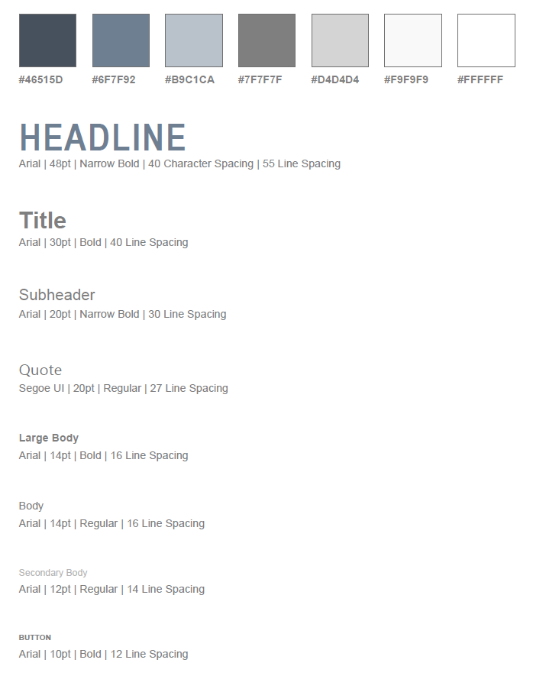

# Home-pagina

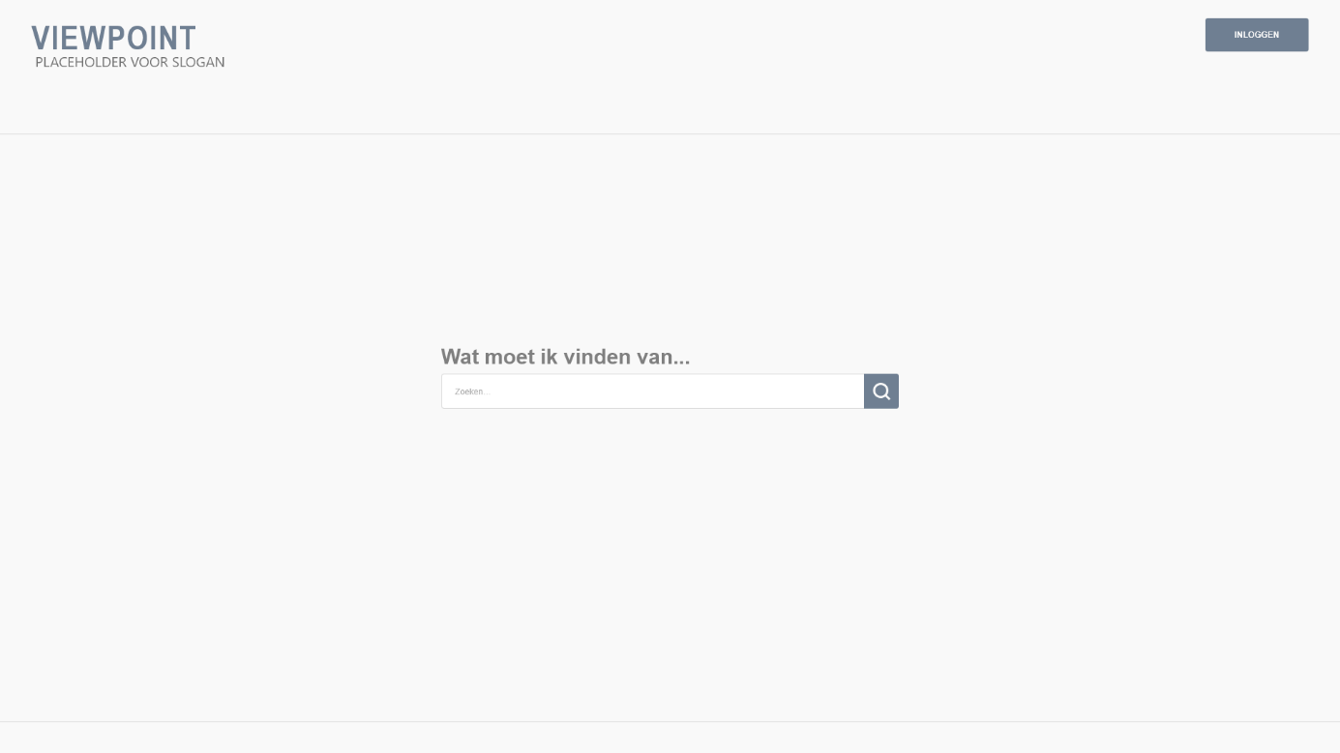

De Homepagina is vrij simpel. Er kan gezocht worden naar een discussie, wat naar de overzichtspagina (5) leidt. Verder kan men rechtsboven inloggen (8) of registreren (7).

# Discussie-overzicht

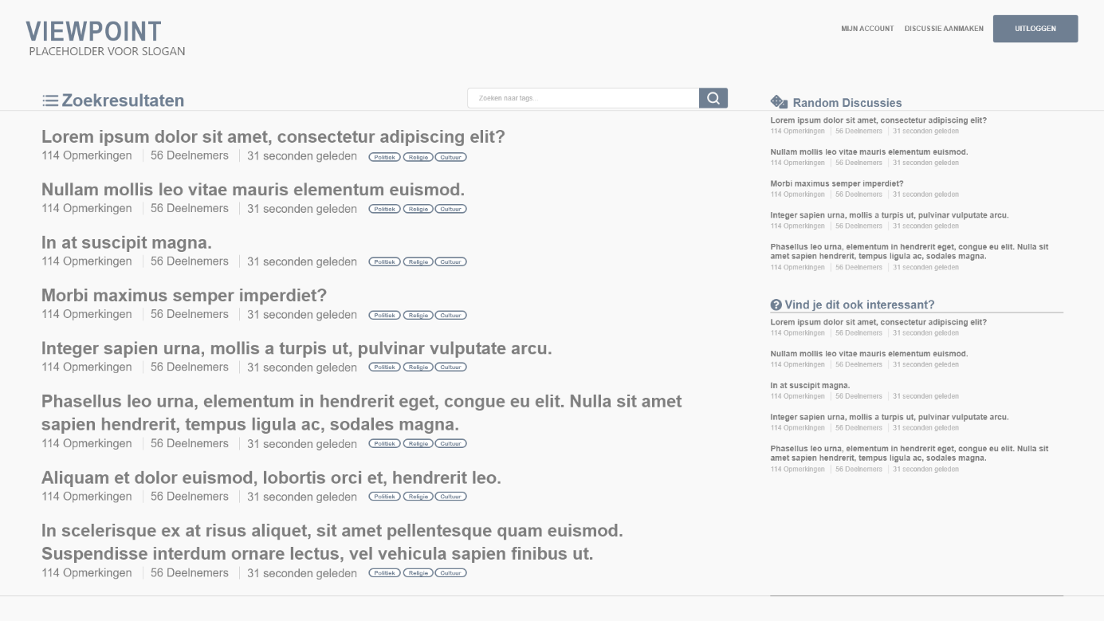

Hier staan de resultaten van zoekopties. Men kan ook opnieuw iets zoeken met de zoekbalk bovenaan. Rechts staan suggesties voor random discussies en suggesties gebaseerd op je activiteit. Door een discussie te selecteren, gaat men naar de pagina daarvan (6).

Als men is ingelogd, kan er rechtsboven ook gekozen worden om naar de accountpagina (9) te gaan of om een nieuwe discussie aan te maken (7).

# Discussie-pagina

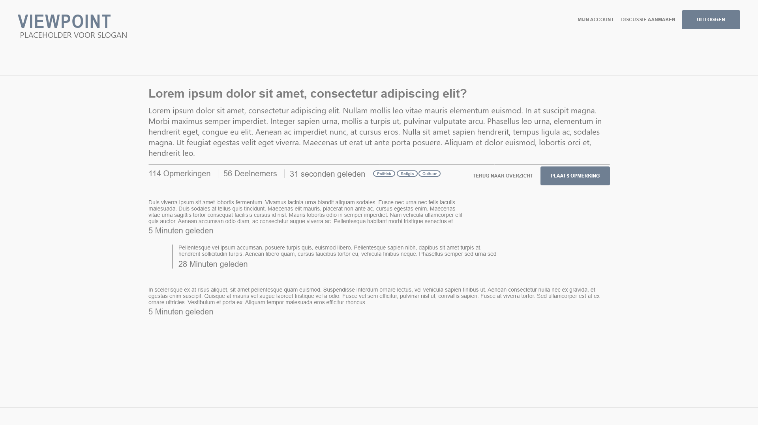

Op de discussiepagina staat de vraag met omschrijving waar de discussie over gaat. Daaronder staan de comments hierop. Door te selecteren ergens een opmerking op te plaatsen, zal er hiervoor een scherm openen (8).

# Discussie aanmaken

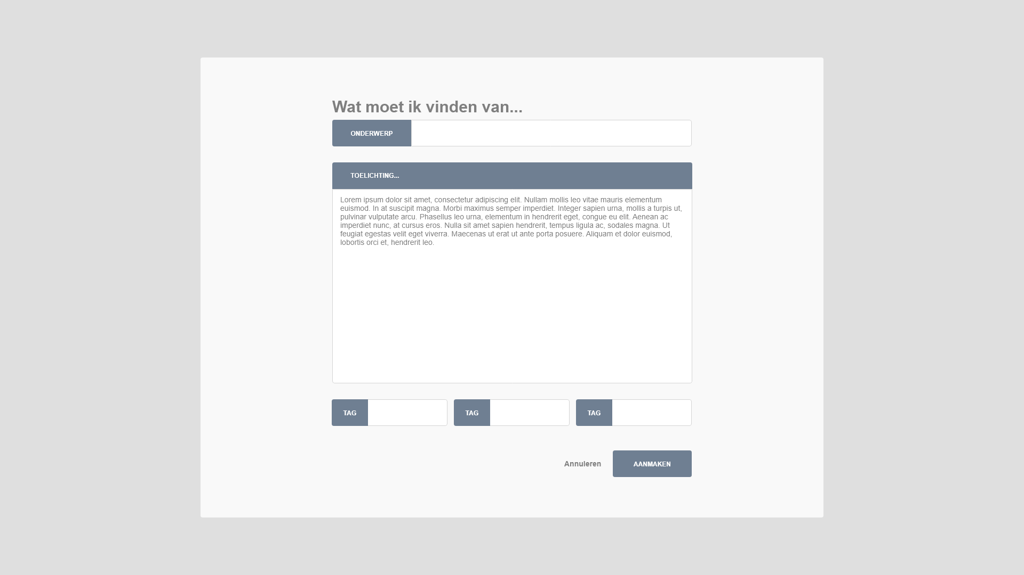

Vanuit dit scherm kan een ingelogde gebruiker een nieuwe discussie aanmaken. Daarbij zijn de titel en beschrijving van belang om duidelijk te krijgen waar het over gaat. Tags kunnen worden gegeven om voor mensen met bepaalde interesses het makkelijker te maken de discussie te vinden. Door “Aanmaken” te selecteren, zal de discussie worden gecreëerd. “Annuleren” stopt het proces en stuurt de gebruiker terug naar de vorige pagina.

# Opmerking plaatsen

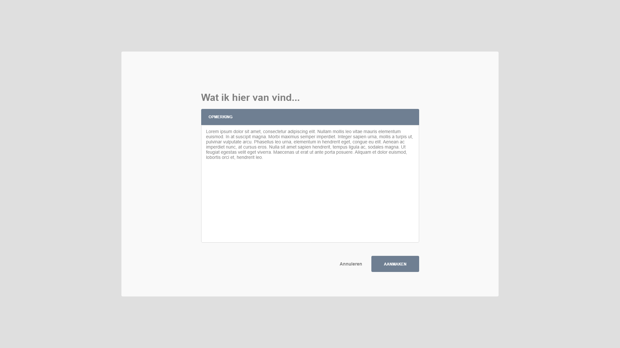

Vanuit dit scherm kan een ingelogde gebruiker een reactie plaatsen op een discussie, of op een andere opmerking. Hier kan de gebruiker schrijven wat hij wil zeggen in die opmerking. Door “Aanmaken” te selecteren, zal de reactie worden gepost. “Annuleren” stopt het proces. In beide gevallen gaat de gebruiker terug naar de relevante Discussie-pagina (6).

# Accountpagina

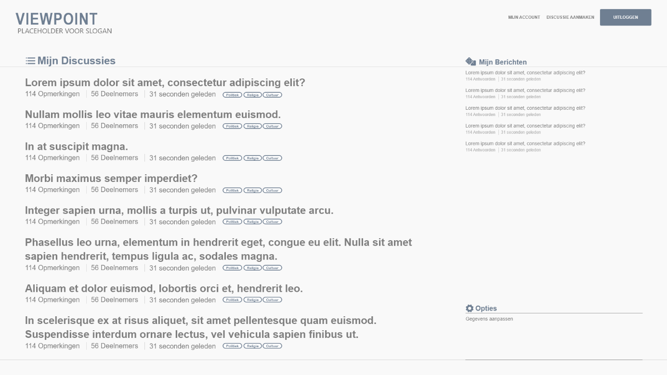

Hier zijn recente discussies en comments te zien, zodat een ingelogde gebruiker makkelijk bij zijn gesprekken kan komen. Door de opties te selecteren, gaat de gebruiker naar de relevante pagina (6).  
Rechtsonder is er ook de optie om accountgegevens aan te passen (12).

# Registreren

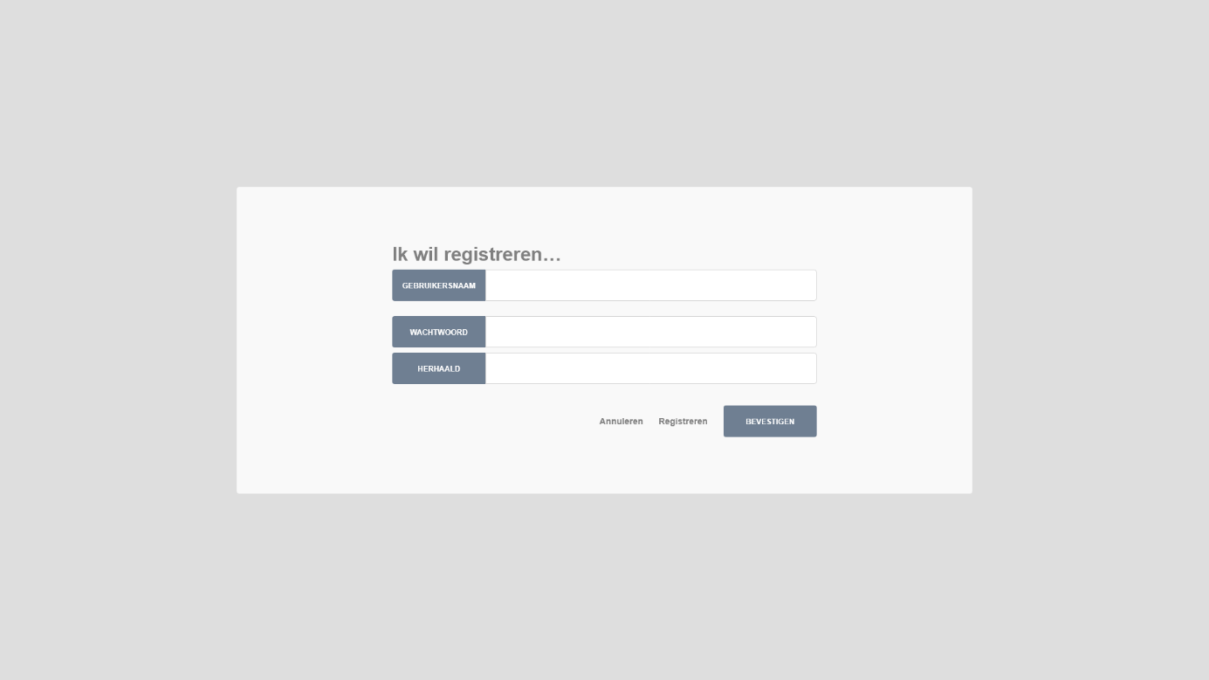

Hier kan iemand die niet is ingelogd zich registreren. Hij zal een nieuwe gebruikersnaam en een geldig wachtwoord moeten invullen. Door “Bevestigen” te selecteren als de gegevens volstaan, zal het nieuwe account worden aangemaakt en de gebruiker zal worden ingelogd.

# Inloggen

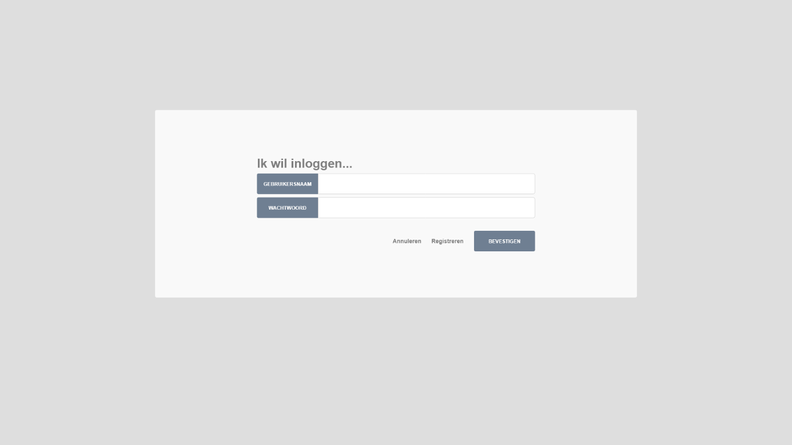

Een gebruiker die niet is ingelogd, maar wel een account heeft kan hier inloggen door zijn gebruikersnaam en passend wachtwoord in te voeren. Als deze volstaan en men selecteert “bevestigen” zal de gebruiker ingelogd worden. Hij kan nu deelnemen aan discussies.

# Gegevens aanpassen

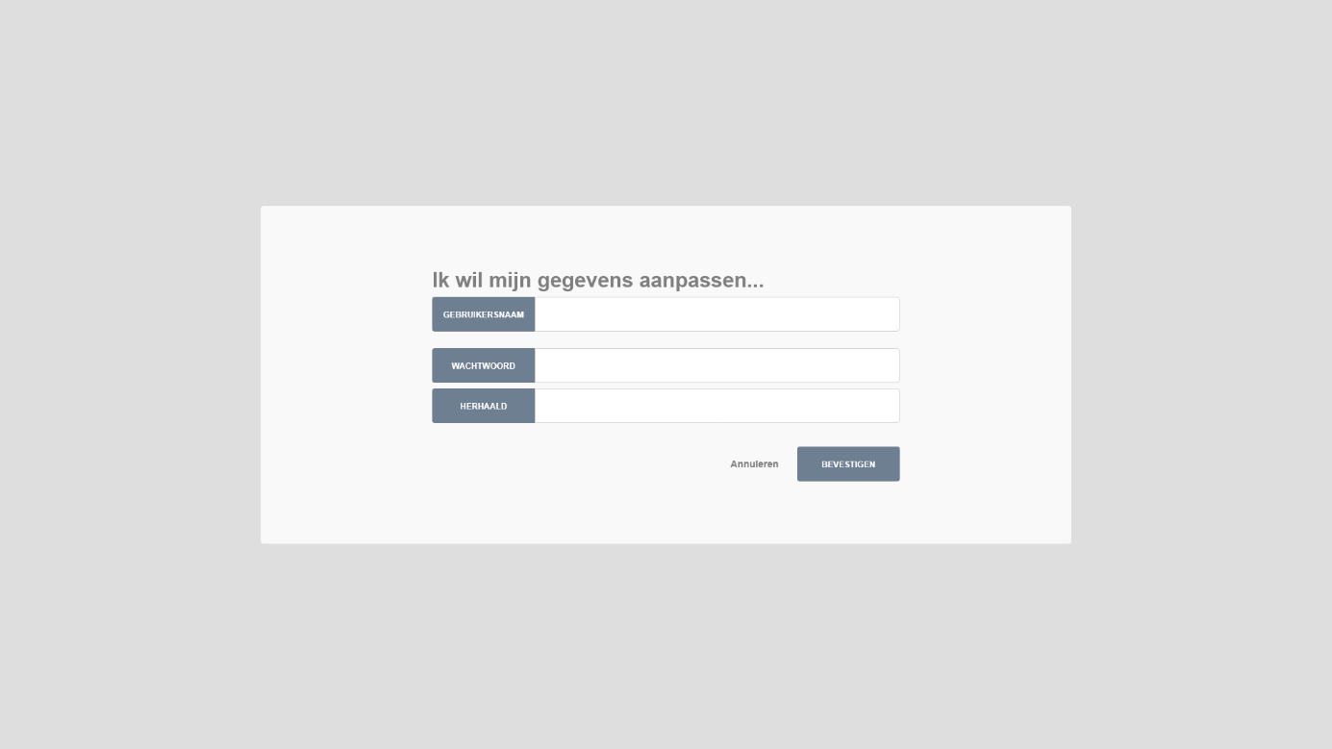

Een ingelogde gebruiker kan vanuit hier zijn gegevens aanpassen door nieuwe gegevens in te vullen, zoals dat ook bij Registreren (10) gebeurt. Als men “bevestigen” selecteert en de gegevens zijn valide, dan zullen de gegevens worden aangepast. “Annuleren” stopt het proces, waarbij de gebruiker terug gaat naar de accountpagina (9).